Plantejament de la situació-problema

Viatge de final de curs

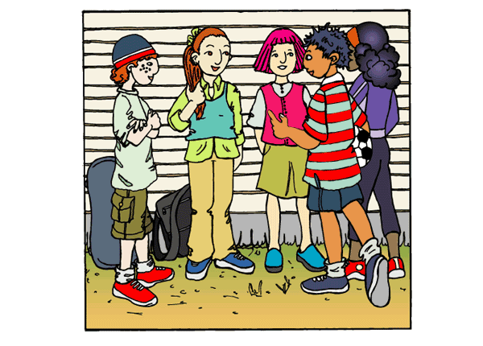

En un institut s'ha acordat que l’alumnat de 2n d'ESO del centre anirà de viatge de fi de curs a Madrid. Dels 50 alumnes que cursen 2n, hi van 40, dels quals 19 són nois.

S'ha contactat amb dues agències de viatges per comparar preus i els pressupostos que han presentat són els següents:

"Transbus" |  | "MacrolÍnies"
- Autocar 1400 €  - Allotjament en P.C./alumne 140 €  - Visites guiades 200 €  IVA 7% inclòs  S'aplicarà un descompte del 10% |  | - Autocar i allotjament  en P.C. 6200 €  - Visites guiades 200 €  Total 6400 €  IVA 7% no inclòs

Les dues agències proposen l'allotjament en un hotel ***, cèntric, amb habitacions dobles, triples i quàdruples.



ACTIVITATS

Quina agència triarem?

- Començarem calculant el preu total del viatge que ens proposa l'agència "Transbus" amb l'ajut de la realització d'una taula a partir de les dades que figuren en el seu pressupost.

  - Completa la taula:

Concepte |  | Preu per alumne/a |  | Número d'alumnes |  | Preu total
Autocar |  |  |  | 40
Allotjament amb PC |  |  |  | 40
Visites guiades |  |  |  | 40
Total |  |  |  | 40
Descompte 10 % |  |  |  | 40
Total amb el descompte |  |  |  | 40

  - A partir de la taula, completa les frases següents:

- El preu total que proposa l'agència "Transbus" és de ........................

- El preu total del viatge per alumne/a és de .............................

- Un pressupost no es pot considerar correcte si no hi figura el ................ total.

- Ara calcularem el preu total de l'agència "Macrolínies" amb l'ajut d'aquesta taula.

" Macrolínies"

Preu total sense IVA

IVA 7%

Preu total

- Ara compararem el preu total de les dues agències.

  - Completa:

Agència | Preu total
"Transbus" | ..............................
"Macrolínies" | ..............................

  - Les dues agències ens mereixen la mateixa confiança. Completa:

- Per tant, l'agència que triarem serà .............................. perquè ens estalviarem, en total, .................... €

- El preu del viatge per cada alumne/a serà de

Quant ens costarà el viatge en total?

Un cop triada l'agència i conegut el preu del viatge, l’alumnat del centre es va plantejar l’organització de dues activitats per recollir diners i abaratir el cost: la venda de samarretes i la venda de loteria de Nadal.

- Venda de samarretes.

Tot l’alumnat del curs, col·laborador de l’organització, va participar en la venda de samarretes amb l'anagrama de l'institut. Cada samarreta va costar al centre 5 € i es va vendre per 10 €. En total, se'n van vendre 147, de les 150 que s'havien comprat.



Respon:

- Quant van costar les samarretes a l'institut?

- Quant es va recollir amb la seva venda?

- Quin va ser el guany total obtingut?

- Venda de loteria.

El centre va encarregar 40 talonaris - un per a cada alumne/a que anava al viatge- amb 40 butlletes cadascun. En cada talonari havia loteria per valor de 80 €, però es venia a 2'5 € / butlleta.

- Respon:

- Quin era el recàrrec per butlleta?

- Quin percentatge de recàrrec tenia aquesta loteria?

- Quin era el guany que es podia obtenir amb la venda de cada talonari?

- Si van quedar 240 butlletes per vendre, quins guanys es van obtenir?

- Completa:

- Guanys obtinguts en la venda de les samarretes: .................................

- Guanys obtinguts en la venda de la loteria: .................................

- Guanys totals .................................

- Estalvi total en el preu del viatge per alumne/a .................................

- Recordant que el preu del viatge per alumne/a era de .................................

- Ara el preu del viatge per alumne/a serà de

- Ara et proposem calcular els diners que caldria dur en aquest viatge, de tres dies de durada, per a les despeses personals.

  - Omple la columna " proposta teva":

 | proposta teva | proposta de grup
- Refrescos
- Coses per picar
- Regals
- Trucades telefòniques
- Imprevistos
-
-
Total | € | €



  - A continuació heu de debatre entre els companys/es del grup sobre els diners que caldria portar per a les despeses personals i, amb el resultat consensuat, omplir la columna "proposta de grup".

  - Respon les preguntes:

- T'ha ajudat el grup a no descuidar-te cap despesa?

- Penses que la proposta del grup millora la teva?

  - Completa:

- La previsió definitiva que faries de les teves despeses és de ...............................

- Per tant, el preu total del viatge seria de:

... I on dormirem? 

- Aquí tens el plànol dels tres tipus d'habitacions que ofereix l'hotel.

 |  |  |  |  |  |  |  |  |  |  |  |  |  |  | h |  | d | o | b | l | e
 | h |  | t | r | i | p | l | e
 | b | a | n | y |  |  |  |  |  |  |  |  |  |  | b | a | n | y
 |  |  |  |  |  |  |  |  |  |  |  | h |  | q | u | à | d | r | u | p | l | e
 |  |  |  |  |  |  |  |  |  |  |  |  | b | a | n | y

- Tenint en compte que, en aquest hotel, els llits individuals tenen 2 m de llargada i 1 m d'amplada

- Quant mesura el costat d'una rajola?

- Quina és la seva superfície?

- Completa la taula, sabent que l'alçada de les habitacions és de 2'5 m.

 | h. doble | h. triple | h. quàdruple
Superfície, en m²

Volum, en m³

- Respon les preguntes següents:

- Quina relació hi ha entre la superfície de l'habitació quàdruple i la triple?

- És inferior a 4/3 ?

- La relació entre la superfície de l'habitació quàdruple i la doble, és inferior a 2?

- Completa la taula sabent que els armaris arriben fins el sostre:

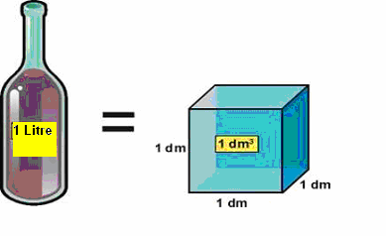

 | h. doble | h. triple | h. quàdruple
Superfície de la base de l'armari, en m²

Volum de l'armari, en m³

Capacitat de l'armari, en litres

- Completa la taula i expressa, mitjançant fraccions irreductibles, la part de superfície ocupada pel mobiliari i la part lliure que hi ha en cadascuna de les habitacions. Utilitza la rajola com a unitat de mesura de superfície.

 | núm. rajoles | part ocupada  pel mobiliari | part lliure
h. doble

h. triple

h. quàdruple

- Respon les preguntes:

- En alguna de les habitacions, ¿es podria posar un armari més llarg sense canviar-lo de lloc? En quina?

- Quin augment de capacitat, expressat en litres suposaria?

- Quin percentatge suposaria aquest augment de capacitat?

- I tu, en quina habitació preferiries estar, considerant que, en qualsevol cas, estaries amb el teu amic o amics?

Posa una creu en els aspectes que has tingut en compte a l’hora de decidir-te.

 | ASPECTES
 | Superfície lliure
 | Capacitat de l'armari
 | Disponibilitat del bany
 | Tenir tauleta de nit
Altres
(Escriu-los).

- L'hotel ha comunicat als professors/es acompanyants que per a l'allotjament de l' alumnat disposa de 10 habitacions dobles, 4 de triples i 2 de quàdruples.

- Tenint en compte que els nois i les noies han de dormir en habitacions separades, serà possible fer una distribució en què tant els uns com els altres no tinguin cap habitació triple? Per què?

- Proposa una distribució de l'alumnat en les habitacions, al més equilibrada possible entre els nois i les noies.

 | núm. hab. | nois | núm. hab. | noies
h. dobles
h. triples
h. quàdruples
total |  | 19 |  | 21



De tornada a casa, tot i que una mica cansats, també ens ho passarem bé!

